第八课 维护公平正义
第1课时 公平正义的价值

【教学目标】
1．知识目标：正确认识公平的丰富内涵，理解公平对个人和社会的作用；全面地了解正义的内涵，掌握正义和法治的关系。
2．能力目标：能理解社会稳定、个人发展需要公平；培养对公平与不公平现象的独立判断能力；增强公平意识，初步认识和理解社会生活的复杂性，具有基本的辨别正义和非正义行为的能力，培养正义感。
3．情感态度价值观目标：培养合理真切的社会公平感和对待社会生活中不公平现象的理智感；增强积极维护社会公平的责任意识；激发学生的社会正义感，尝试做一个正义的人。
【教学重点】
公平的作用；公平正义的内涵。
【教学难点】
正义与法治和社会制度的关系。
【教学环节】
一、材料导入
【多媒体呈现】 守护平安，维护公平正义
2017年3月17日，中共中央政治局委员、中央政法委书记孟建柱在北京主持召开中央政法委员会第二十九次全体会议。他强调，要认真学习贯彻习近平总书记系列重要讲话和全国“两会”精神，把人民群众的新要求、新期待作为加强和改进工作的发力点，进一步振奋精神，真抓实干，做好政法各项工作，深化司法体制改革，更好守护社会平安、维护公平正义。
教师点拨：公平正义，是一个美好社会应有的价值；建立一个公平正义的社会，是人类永恒的追求和共同的理想。维护公平正义是社会主义法治的价值追求。那么，究竟什么是公平正义？怎样理解公平正义的价值？这节课我们就一起来探究公平正义的价值。
二、探究新知
(一)认识公平
活动一：问题探究
【多媒体呈现】
据说，在古罗马军队中，士兵们每天定量得到一块面包充当全天的口粮。一开始，切割面包与分配面包的任务是由长官一人担任，于是长官往往切割下最大的一块留给自己，然后按关系亲疏决定切割下面包的大小进行分配。由于分配不公平造成军队内部矛盾甚至内讧的事不少。为了防止因争夺食物产生的争斗，罗马人很快制定出一个极好的规则：当两个士兵拿到了一块面包后，规则要求一个士兵来分割，而另一个士兵首先选择属于他的一半。在这种规则下，分割面包的士兵出于自利，只能最大限度地追求平均分配。
问题：(1)假如你是古罗马士兵，你会怎样分配面包？
(2)结合故事，谈谈你对公平的看法。
要求：认真阅读并思考，小组内互相交流并讨论探究问题后达成共识。
教师小结：公平是我们社会生活追求的一个重要主题。不同的个体对公平有着不同的理解，公平体现着人们对自由的追求、对权利的尊重、对自身力量的肯定。在现实生活中，我们经常遇到是否公平、如何做到公平的问题。
【多媒体呈现结论】
1．公平通常指人们基于一定标准或原则，处理事情合情合理、不偏不倚的态度或行为方式。
活动二：阅读感悟
【多媒体呈现】
“我真的很幸运，有好心人的资助，可以和城里孩子一样上学读书。”“我的理想是上高中，然后参加高考，考上大学，走出大山，看看外面的世界。”
问题：这段情景剧反映了关于社会公平的哪些内容？
要求：认真思考并在小组内分享交流并形成明确的共识。
教师小结：权利公平，要求每个人依法平等参与社会活动；规则公平，要求每个人受到行为规范的约束；机会公平，要求社会为每个人提供同等的发展机会和条件。“上学读书”——权利公平(我国公民有受教育的权利)。“和城里的孩子一样”——机会公平(上学的机会)。“参加高考，考上大学”——规则公平(我国的高考制度)。
【多媒体呈现结论】
2．公平有着丰富的内涵，包括权利公平、规则公平、机会公平等。
活动三：图片探究
【多媒体呈现】

问题：(1)以上三幅漫画各说明了什么？
(2)结合以上漫画，谈谈公平对个人和社会的作用。
要求：仔细观察，认真思考并在小组内分享交流并形成明确的共识。
教师小结：第一幅漫画说明政府信息公开有利于增强人民对政府的信任；第二幅漫画说明公平竞争要有相同的条件；第三幅漫画说明要公正司法。
【多媒体呈现结论】
3．公平是个人生存和发展的重要保障；公平是社会稳定和进步的重要基础。
(二)正义的力量
活动四：探究分享
【多媒体呈现】
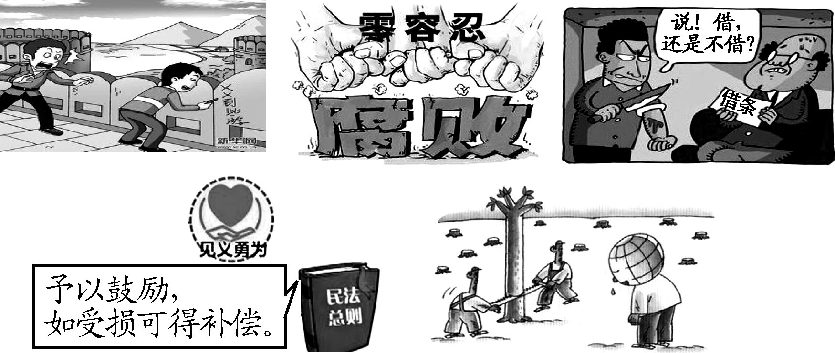
问题：上述漫画中哪些是正义行为，哪些是非正义行为？为什么？
要求：仔细观察，认真思考并在小组内分享交流，形成明确的共识。
教师小结：正义是社会文明的尺度，体现了人民对美好社会的期待和追求，正义有着丰富的内涵。
【多媒体呈现结论】
1．正义行为都是有利于促进社会进步、维护公共利益的行为。
活动五：探究分享
【多媒体呈现】
司法公开是衡量法治发展的标尺，是法治社会的本质要求。司法公开是一项宪法原则和基本诉讼制度，是促进司法民主的重要基础，是实现司法公正的基本保障，是树立司法公信的重要途径。在中国共产党执政理念发生重大转变的大背景下，顺应民众需求和尊重司法规律，司法公开具有必然性。
司法需要全面公开，不能选择性公开，要做到“以公开为原则，以不公开为例外”。为全面推进司法公开，最高人民法院自实施“五年改革纲要”以来，陆续推出了许多推进司法公开的制度和措施，构成了司法公开改革的依据和机制，表明司法公开改革在扎扎实实地推进。
问题：司法公开制度化有什么重要意义？
要求：认真阅读和材料并思考问题，然后在小组探究交流并达成共识，最后由小组代表参与班级展示分享。
教师小结：司法是维护公民权益的最后一道防线，实施司法公开有利于实现司法的公平正义，维护社会的公共利益。
【多媒体呈现结论】
2．正义是法治追求的基本价值目标之一。
活动六：探究分享
【多媒体呈现】 推进义务教育均衡发展
东方网2017年7月3日消息：上海市委常委会日前举行会议，听取关于进一步规范本市义务教育工作的汇报。市委书记韩正主持会议并讲话。
会议强调，教育牵动千家万户，关系国家和民族的未来，义务教育更事关社会公平正义。上海必须坚定不移推进义务教育优质均衡发展，使每一个孩子都能受到良好的义务教育。要努力办好公办学校，尤其是每所家门口的学校，支持鼓励民办学校规范发展，严格依法规范教育培训市场秩序。当前，要本着对广大市民群众高度负责的态度，针对义务教育工作中的突出问题，规范教育培训市场秩序、规范民办学校办学秩序、规范
义务教育学校内部教学秩序，做到依法规范、分类施策、稳慎有序推进，真正取信于民。要千方百计为广大教师创造更好的工作环境，稳步增加义务教育阶段和基础教育阶段教师的收入，提高绩效激励。按照市委、市政府明确的政策措施，全市各区的区委、区政府作为本市规范义务教育工作的责任主体，要切实担起责任、落实各项措施，形成合力维护教育公平、促进社会公平正义。
问题：上海坚定不移推进义务教育均衡发展有什么意义？
要求：认真阅读并思考，参与小组讨论交流达成共识，最后参与班级展示分享。
教师小结：义务教育均衡发展保证了公民平等地享有教育权，彰显了社会正义。制度的生命在于正义，制度的效用在于保障正义。有了正义的制度，即使是社会弱势群体，也能获得基本的生活保障，得到社会的关爱。
【多媒体呈现结论】
3．正义是社会制度的重要价值。
活动七：阅读感悟
【多媒体呈现】
2017年 6月27日，最高人民法院、最高人民检察院、公安部、国家安全部、司法部联合发布《关于办理刑事案件严格排除非法证据若干问题的规定》(以下简称《规定》)，《规定》明确提出，严禁刑讯逼供和以威胁、引诱、欺骗以及其他非法方法收集证据，不得强迫任何人证实自己有罪。对一切案件的判处都要重证据，重调查研究，不轻信口供。
问题：以上材料对我们有哪些启示？
要求：认真阅读并思考，参与小组讨论交流达成共识。
教师小结：不被强迫自证其罪原则是对刑法中无罪推定原则的贯彻，也是对宪法“国家尊重和保障人权”条文的落实，并逐步成为衡量一个国家现代司法文明程度的重要标准之一。
【多媒体呈现结论】
4．法律体现正义原则，是维护正义的有力保障。
活动八：阅读感悟
【多媒体呈现】 教材P104阅读感悟材料。
问题：以上材料对我们有哪些启示？
要求：认真阅读并思考，参与小组讨论交流达成共识。
教师小结：国家采取了一些重大措施来实现社会公平正义，有利于营造和谐、稳定、安宁的社会环境，为社会发展注入不竭的动力。
【多媒体呈现结论】
5．正义是社会和谐的基本条件。
活动九：合作总结 梳理知识
根据自己对知识的理解，简要勾画出本课时的知识导图，并在小组内展示分享。教师可将愿意在全班分享的知识导图展示分享。
本课小结：实现社会的公平正义有利于激发个人发展的积极性，有利于社会的稳定和谐。因此，在生活中我们要以公平的方式处理事情，积极维护社会正义，推动社会不断发展。

